Название работы: Технологическая карта урока английского языка в 5 классе Helping about the House
Тип урока: учебное занятие по закреплению знаний и формированию УУД.
Авторы УМК: М.В. Вербицкая, Б. Эббс, Э. Уоррел и др. “Forward”
Цели урока:
Дидактическая: формирование практических умений в говорении, чтении и письме по теме «Обязанности по дому», развитие творческой деятельности, создание мотивации к изучению английского языка.
- Образовательная: закрепить знания по теме «Обязанности по дому» в устной и письменной речи, формировать навыки использования модальной конструкции to have to do smth в устной и письменной речи, развивать навыки чтения, говорения и письма в рамках тематической ситуации.
- Развивающая: формировать положительный интерес к изучению английского языка, развивать память, внимание, мышление, развивать коммуникативные способности.
- Воспитательная: формировать толерантность при работе в паре и группе, воспитывать культуру общения.
Планируемые образовательные результаты:
- Предметные умения: знать лексику по теме «Обязанности по дому», уметь использовать модальную конструкцию to have to do smth в устной и письменной речи, уметь строить монологические высказывания на основе прочитанного, уметь описывать картинки на основе плана, уметь вести диалог по теме, уметь грамотно писать.
- Личностные УУД: ответственное отношение к учению, готовность к саморазвитию и самообразованию, коммуникативная компетентность в общении и сотрудничестве со сверстниками.
- Познавательные УУД: работать с информационным источником, извлекать информацию из прочитанного текста, работать с визуальной речевой опорой, устанавливать логические связи, структурировать свои знания.
- Регулятивные УУД: обнаруживать проблему, формулировать тему урока, выдвигать версии, планировать свои действия, находить и исправлять свои ошибки и друга, оценивать степень успешности.
- Коммуникативные УУД: работать в паре и группе, распределять поручения, излагать свою точку зрения, участвовать в диалоге, использовать речевые средства в соответствии с ситуацией.
Оборудование: учебник, рабочий лист урока, компьютер, компьютерная презентация, экран.
Образовательные ресурсы: www.shutterstock.com www.devochkivgorode.ru www.besthealthmag.ca www.reddit.com www.designswan.com
www.cutestpaw.com www.cosmopolitan.com

Этапы урока | Задачи  этапа | Деятельность учителя | Деятельность ученика | Формируемые УУД
1.Самоопре-деление  в деятель-ности | 1.Организовать осознанное вхождение обучающихся в пространство в учебной деятельности на уроке.  2.Создание условий для мотивации учащихся.  3.Создание условий для самостоятельного выделения и формулирования познавательной цели. | 1)Создает эмоциональный настрой на урок.  Good morning, children! I am glad to see you!  Sit down, please.  How are you?  2)Предлагает посмотреть на картинки на экране и догадаться, какая тема урока.  Look at the screen. There are four pictures.  Can you guess what we are going to speak about today? What is our theme?  Right. Our theme is Helping about the house.  3) Предлагает ответить на вопрос.  Do you think it is important to help your mum about the house?  4) Предлагает снова посмотреть на картинки и сформулировать задачи урока.  What else shall we do?  5) Формулирует окончательную цель урока.  So, today we are going to learn new phrases, learn a new rule, read a text and describe pictures. | Good morning, teacher! We are glad to see you, too!  I’ m fine, thanks.  Высказывают свои предположения.  I think our theme is helping about the house.  Отвечают на вопрос учителя.  Yes, I do.  Формулируют задачи урока.  We will learn new words, describe pictures. | Регулятивные:  -обнаруживать проблему,  -самостоятельно  выделять и формулировать познавательную цель  Познавательные:  -формулировать тему урока, выдвигать версии  Коммуникативные:  -излагать свою точку зрения,  - использовать речевые средства в соответствие с ситуацией.
2.Учебно-познава-тельная  деятельность | 1.Формирование лексических навыков. 2.Формирование грамматических навыков.  3.Совершенствование навыков работы в паре и группе.  4.Совершенствование навыков находить и исправлять ошибки.  5.Создание условий для воспроизведения учебного содержания, необходимого и достаточного для использования его изменённых или новых ситуациях общения. | 1)Предлагает послушать стихотворение Helping Mother и организует работу над ним.  Let’s start our lesson with a poem Helping Mother.  Listen and read the poem.  Fill in the missing words.  2)Организует работу по формированию лексических навыков.  Do you know now how to say in English  -накрывать на стол,  -убирать со стола?  Now let’s learn some new phrases.  Open your textbooks at p. 51 ex.13  Try to understand the phrases.  Read the phrases.  3) Предлагает сыграть в игру.  Let’s play a guessing game. The rules are very simple. I’ll call one of you to the blackboard. Come here, P. Think of one of the actions and mime it. You, students, should guess this action.  4)Организует работу в паре.  Work in pairs. Ask and answer the questions.  First, look at the screen and read the example.  5)Организует работу над формированием грамматических навыков.  Предлагает ответить на вопрос.  Do you have to help with cooking?  Can you answer my question?  Предлагает выучить новое правило.  Let’s learn a new rule.  Look at the rule on p. 51.  Организует работу с правилом: прочитать про себя и ответить на вопросы.  Read the rule to yourselves.  Answer my questions.  -Что выражает конструкция to have to do smth?  - Из каких частей она состоит?  - Как переводится на русский фраза have to?  Look at the screen.  - Какая форма используется для Present Simple? (Future Simple, Past Simple)?  - Read and translate the examples.  6)Организует работу в группах.  Work in groups of four.  Даёт комментарии: из слов на карточках составить предложения с конструкцией have to в Present Simple, Future Simple, Past Simple.  7)Формулирует задание.  Do ex. 12 in your work sheets.  Fill in the blanks with have to or has to.  8)Организует взаимопроверку.  Предлагает слайд с ответами.  Look at the screen and put «+» if the answer is right and «-» if the answer is wrong.  Put marks.  Предлагает встать тем, кто получил 5, 4, 3, 2.  Stand up those who have 5 (4, 3, 2).  Предлагает снова ответить на вопрос  Do you have to help with cooking? | Слушают учителя, читают хором, по одному.  Восстанавливают пропущенные слова в стихе.  Отвечают на вопрос учителя.  Читают фразы за учителем, хором, по одному.  Играют в игру по правилам: водящий изображает действие, ученики отгадывают его.  Работают в паре: задают и отвечают на вопросы.  Затрудняются с ответом.  No, we can’t.  Читают правило про себя.  Отвечают на вопросы учителя.  Работают в группе.  -I have to tidy my room on Saturday. (yesterday/ tomorrow)  -Sam has to take the rubbish out on Friday.  -Helen has to help with cooking on Sunday.  Выполняют упражнение в рабочих листах: восстанавливают пропуски в предложениях.  Сверяют ответы с образцом.  Ставят оценки.  Выполняют команды учителя.  Отвечают на вопрос учителя. | Регулятивные:  -находить и исправлять ошибки,  -оценивать степень успешности,  -предлагать версии.  Познавательные:  -составлять предложения по аналогии,  -работать с визуальной речевой опорой,  -представлять информацию в сжатом и развёрнутом виде.  Коммуникативные:  -восстанавливать текст,  -работать в паре и группе, распределять поручения,  -излагать свою точку зрения и аргументировать ее,  -участвовать в диалоге,  -использовать речевые средства в соответствие с ситуацией.
3.Интеллекту-ально-преобразова-тельная деятельность | 1.Совершенствование навыков смыслового чтения. 2.Совершенствование навыков ответов на вопросы.  3.Развитие умения монологической речи.  4.Совершенствование навыков работы в группе.  5.Совершенствование навыков находить и исправлять ошибки.  6.Обеспечить усвоение знаний, умений, навыков и способов действий на уровне применения в новой или изменённой ситуации. | 1)Предлагает прочитать текст упражнения 7 на странице 50 про себя и ответить на вопрос.  Read the text of exercise 7 on page 50 to yourselves and get ready to answer my question “Who is lazy?”  2) Предлагает прочитать текст вслух.  3)Организует работу с текстом. Предлагает ответить на вопросы.  Now answer my questions.  What does Adam have to do?  What does James have do?  What about Tessa?  4)Предлагает описать картинки, которые были представлены в начале урока.  Now it’s time to describe pictures.  I think I can help you.  Look at the work sheets. There is a description of picture № 1. Read the description one by one and fill in the necessary words.  5) Организует работу в группах.  Даёт комментарии: описать картинки по аналогии.  Просит командиров групп выйти и выбрать номер картинки для описания.  Work in groups of four. Describe the pictures. The leader of the first group, come here. Which picture are you going to describe?  6)Предлагает одному ученику из группы описать картинку. | Читают текст и отвечают на вопрос учителя.  Читают текст вслух.  Отвечают на вопросы по тексту.  Описывают картинку № 1: проговаривают предложения по цепочке и вставляют пропущенные слова.  Работают в группах. Описывают картинки.  Описывают картинки по аналогии с картинкой № 1. | Регулятивные:  -планировать свои действия.  Познавательные:  -извлекать информацию из прочитанного текста,  -владеть ознакомительным и поисковым видами чтения,  -структурировать свои знания,  -устанавливать логические связи.  Коммуникативные:  -описывать картинки,  -работать в группе, распределять поручения, излагать свою точку зрения,  -участвовать в диалоге.
4.Оценка деятельности результатов. Информация о домашнем задании.  Рефлексия | 1.Создание условий для самооценки и взаимооценки на уроке.  2.Обеспечить понимание цели, содержания и способов выполнения домашнего задания. | 1)Предлагает детям подвести итог урока.  What is the conclusion of the lesson?  2)Предлагает доказать вывод урока: составить небольшой рассказ о своих домашних обязанностях.  Prove it. Make up a short story about your household duties.  3)Предлагает домашнее задание на выбор:  -Рассказ о своих обязанностях по дому.  -Описание картинки.  4)Подводит итоги урока и предлагает выбрать картинку, которая соответствует их работе на уроке.  Look at the pictures and choose the picture that suits you. | Делают вывод с опорой на вопрос, заданный учителем в начале урока.  It is important to help our parents about the house.  Проговаривают рассказ.  Выбирают домашнее задание и записывают в дневник.  Выбирают картинки по очереди. | Регулятивные:  -оценивать степень успешности достижения цели по известным критериям.  Познавательные:  -структурировать свои знания,  -определять основную и второстепенную информацию.  Коммуникативные:  -излагать свою точку зрения

Worksheet
Name _________________________
Surname_______________________
Exercise 12.
Fill in the blanks with have to or has to.
- I __________ get up early today. I __________ walk with the dog.
- Maxim ___________ get up early, too. He’s going on holiday.
- Sam is ill. He __________ see a doctor.
- We ________ do all the exercises.
- They ___________ read all the exercises in the unit.
- You __________ tidy your room before we go for a walk.
Describe the picture.
I’ve chosen picture № … .
I see a boy and a girl in the picture.
They are … (in the room/ in the kitchen/ in the garden).
The children have to help a lot at home.
Look! The children are washing the dishes.
The atmosphere in the picture is calm/ pleasant/ nice.
I like the picture very much.

Make up a short story about your household duties.
I have to help at home. I have to… in the evening. I have to … on Sundays and Saturdays.

Слайды из презентации.
Слайд 1.
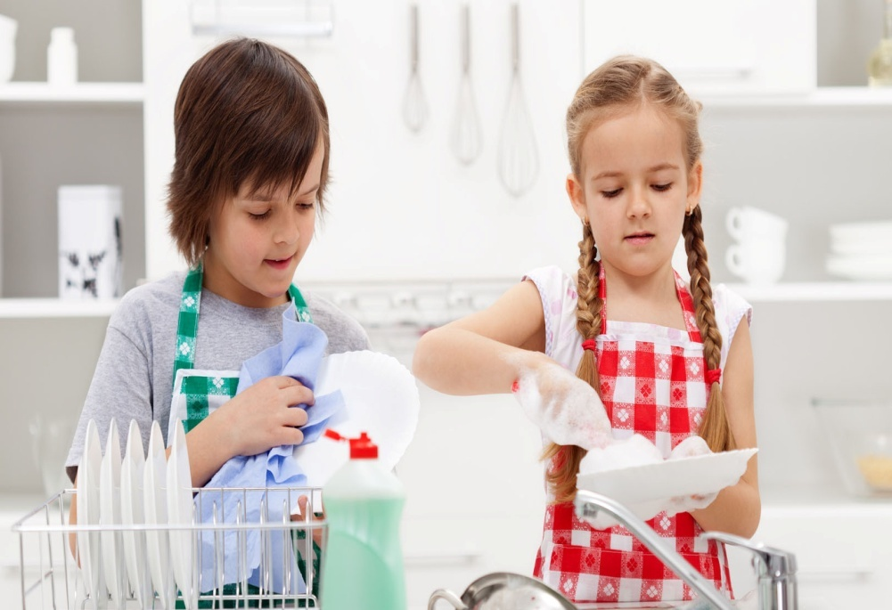
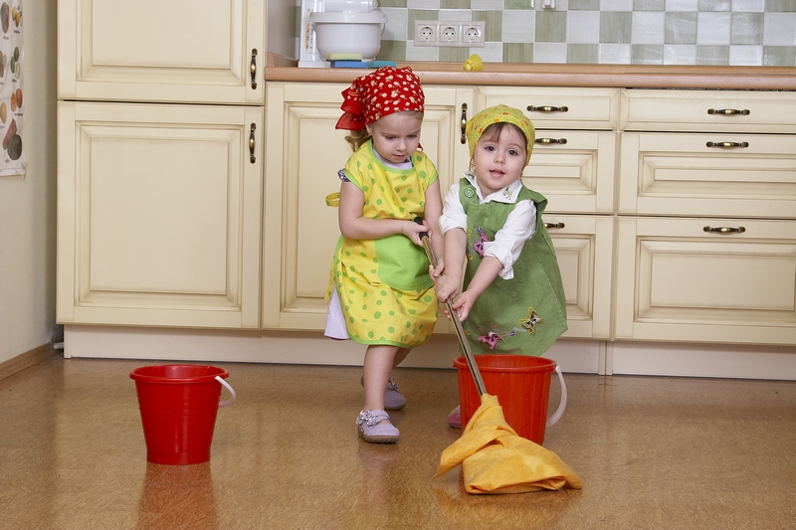

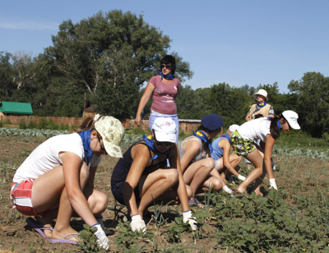
Слайд 2.
Helping Mother
Help your mother set the table
With a knife and fork and spoon.
Help your mother set the table
Every afternoon.
Help your mother clear the table
Take the knife and spoon.
Help your mother clear the table
Morning, night and noon.
Слайд 3.
Help your mother …
With a … and … and … .
Help your mother …
Every … .
Help your mother …
Take the … and … .
Help your mother …
Morning, night and noon.
Слайд 4.
Help …
With … .
Help …
… .
Help …
Take … .
Help …
… .
Слайд 5.
Do you help your mother set the table?
- Yes, I do./ No, I don’t.
Слайд 6.
Have to do smth
- Present Simple
have/ has to do smth
We have to tidy our room every week
Mike has to repair his bike.
- Past Simple
had to do smth
I had to feed my cat yesterday.
- Future Simple
will have to do smth
They will have to weed the garden tomorrow.
Слайд 7.
Exercise 12 page 51
- have to, have to
- has to
- has to
- have to
- have to
- have to
0 mistakes – “5”
1 – 2 mistakes – “4 “
3 – 4 mistakes – “3”
More than 4 – “2”
Слайд 8.
Homework
- Рассказ о своих обязанностях по дому.
- Описание картинки.
Слайд 9.
Рефлексия
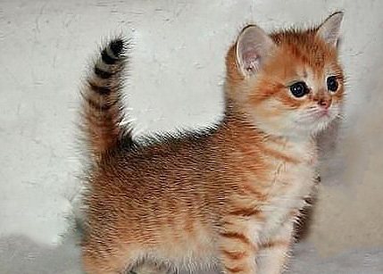
1. Мне было всё интересно на уроке!
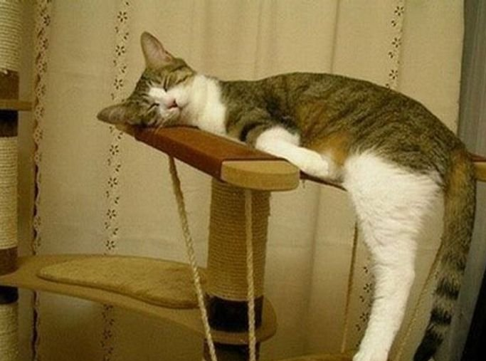
2. Что-то не хочется отвечать. Полежу, помечтаю…

3. Только бы меня не спросили.

4. Я так устал! Но хорошо поработал на уроке!

